Пороскун Олена Олегівна ПМ-81

Лабораторна робота 10

1. Підрахуйте:

1.1.Скільки в фірмі відділів?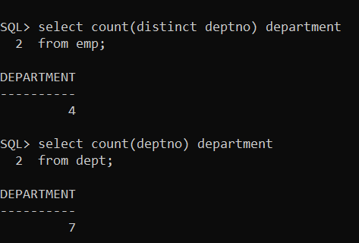

**select count(distinct deptno) department**

**from emp;**

**select count(deptno) department**

**from dept;**

1.2 Скільки в фірмі співробітників? 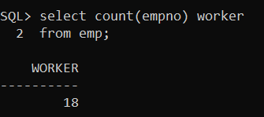

**select count(empno) worker**

**from emp;**

1.3 У скількох відділах є співробітники?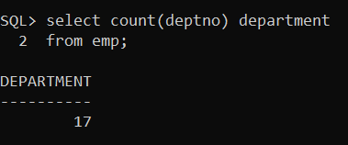

**select count(deptno) department**

**from emp;**

1.4 Скільки у фірми аналітиків? 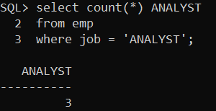

**select count(*) ANALYST**

**from emp**

**where job = 'ANALYST';**

1.5 Скільки людей працює в Гонконзі?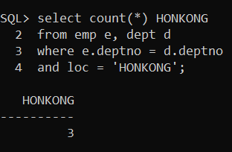

**select count(*) HONKONG**

**from emp e, dept d**

**where e.deptno = d.deptno**

**and loc = 'HONKONG';**

1.6 Скільки людей в фірмі не мають підлеглих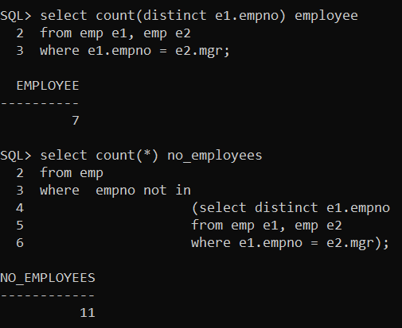

**select count(*) no_employees**

**from emp**

**where empno not in**

**(select distinct e1.empno**

**from emp e1, emp e2**

**where e1.empno = e2.mgr);**

Перевірка:

**select count(distinct e1.empno) employee**

**from emp e1, emp e2**

**where e1.empno = e2.mgr;**

Завдання

2. Сформувати запит, що виводить мінімальну, середню, максимальну і сумарну зарплату всіх працівників.

**select min(sal) min_sal, avg(sal) avg_sal, max(sal) max_sal, sum(sal) sum_sal**

**from emp;**

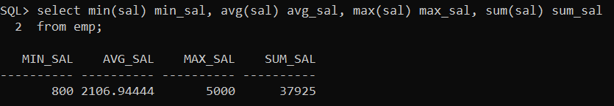

3. Сформувати запит, що виводить номера і імена всіх співробітників, зарплата яких вища за середню. 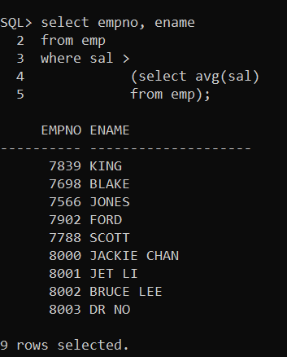

**select empno, ename**

**from emp**

**where sal >**

**(select avg(sal)**

**from emp);**

Перевірка: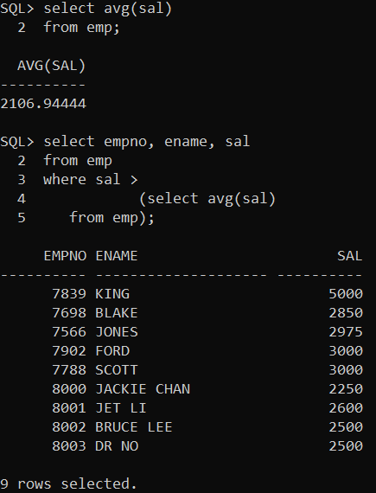

**select avg(sal)**

**from emp;**

**select empno, ename, sal**

**from emp**

**where sal >**

**(select avg(sal)**

**from emp);**

4. Сформувати запит, що виводить ім'я співробітника з найбільшою премією.

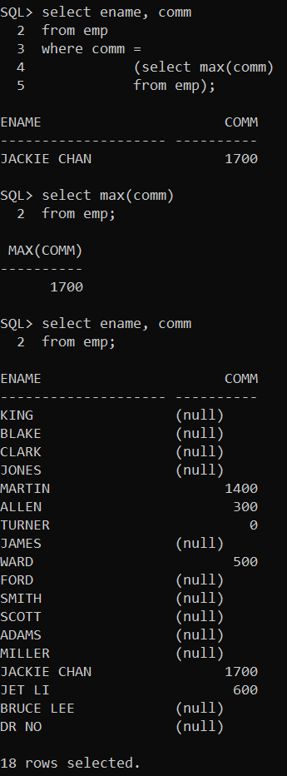

**select ename, comm**

**from emp**

**where comm =**

**(select max(comm)**

**from emp);**



Перевірка:

**select ename, comm**

**from emp;**

Завдання

5. Сформуйте запит, що виводить імена керівників і суму зарплат його підлеглих.

**select e1.ename employee, sum(e2.sal) worker_sum_sal**

**from emp e1, emp e2**

**where e1.empno = e2.mgr**

**group by e1.ename;**

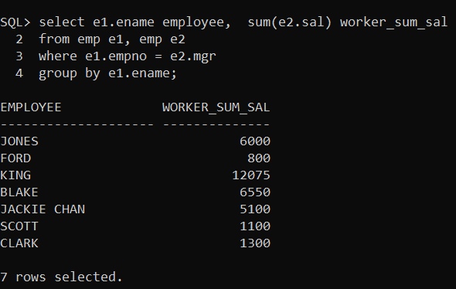

Перевірка:

**select e2.empno, e2.ename worker, e2.mgr, e2.sal,**

**e1.empno, e1.ename employee**

**from emp e1, emp e2**

**where e1.empno = e2.mgr;**

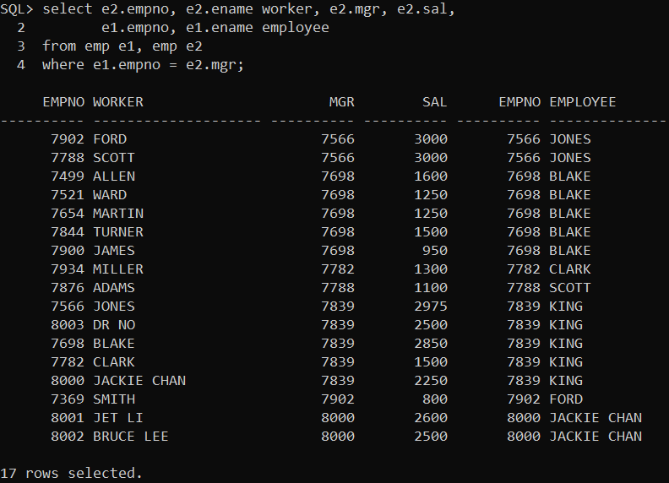

6. Сформуйте запит, що виводить імена керівників і середню зарплату його підлеглих за винятком підлеглих SALESMAN-ів.

**select e1.ename employee, avg(e2.sal) worker_avg_sal**

**from emp e1, emp e2**

**where e1.empno = e2.mgr**

**and e2.job not like 'SALESMAN'**

**group by e1.ename;**

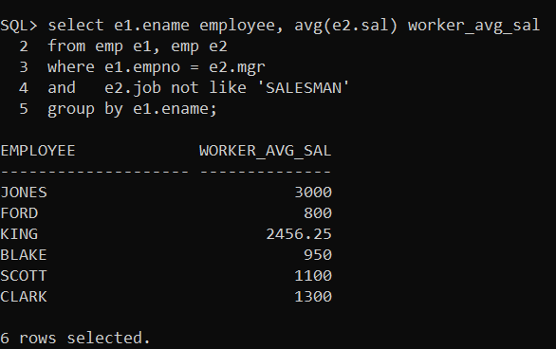

7. Сформуйте запит, що виводить імена керівників, у яких зарплата більше ніж максимальна у його підлеглих.

**select e1.ename employee**

**from emp e1**

**where e1.sal >**

**(select max(e2.sal)**

**from emp e2**

**where e1.empno = e2.mgr);**

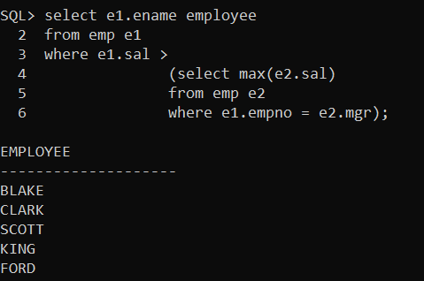

Завдання

8. * В якому відділі максимальна середня зарплата?

**select d.deptno, dname**

**from dept d**

**where (select avg(sal)**

**from emp e**

**where e.deptno = d.deptno) =**

**(select max(avg(sal))**

**from emp**

**group by deptno);**

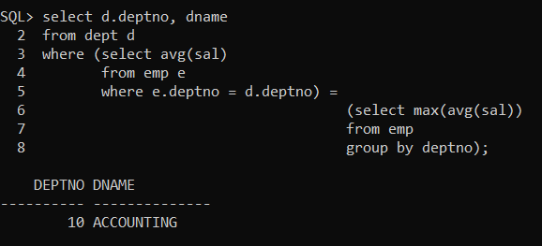

Перевірка: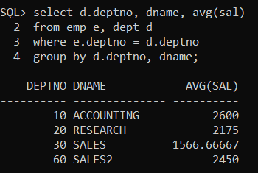

**select d.deptno, dname, avg(sal)**

**from emp e, dept d**

**where e.deptno = d.deptno**

**group by d.deptno, dname;**

9. * У якому місті найбільше співробітників?

**select d.loc**

**from dept d**

**where (select count(empno)**

**from emp e**

**where e.deptno = d.deptno**

**group by loc) =**

**(select max(count(empno))**

**from emp**

**group by deptno, loc);**

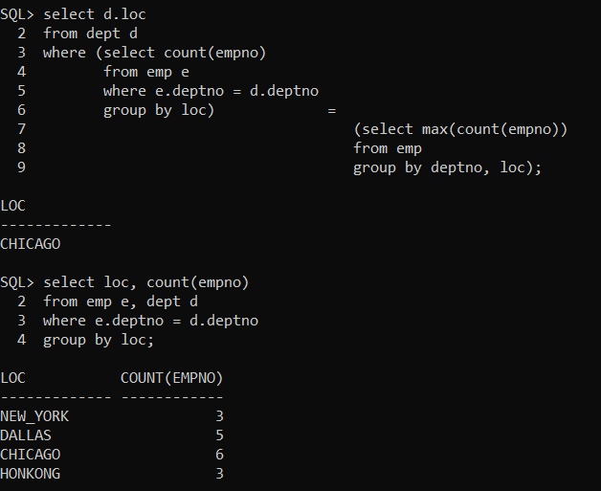

Перевірка:

**select loc, count(empno)**

**from emp e, dept d**

**where e.deptno = d.deptno**

**group by loc;**



10. Виведіть назви відділів в порядку зростання сум зарплат співробітників, що працюють у них. 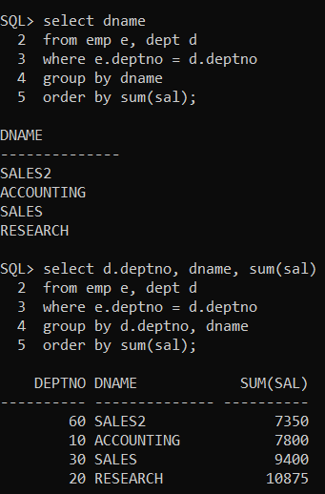

**select dname**

**from emp e, dept d**

**where e.deptno = d.deptno**

**group by dname**

**order by sum(sal);**

Перевірка:

**select d.deptno, dname, sum(sal)**

**from emp e, dept d**

**where e.deptno = d.deptno**

**group by d.deptno, dname**

**order by sum(sal);**



11. * В якому відділі найбільша кількість співробітників, що отримують премії? 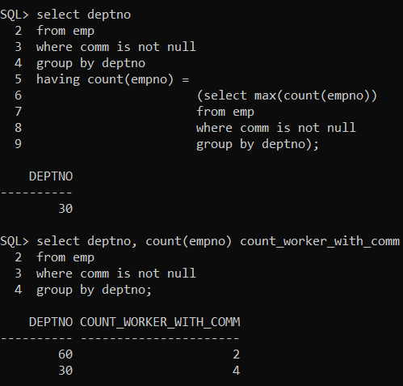

**select deptno**

**from emp**

**where comm is not null**

**group by deptno**

**having count(empno) =**

**(select max(count(empno))**

**from emp**

**where comm is not null**

**group by deptno);**

Перевірка:

**select deptno, count(empno) count_worker_with_comm**

**from emp**

**where comm is not null**

**group by deptno;**



А в якому на премії йде найбільше грошей?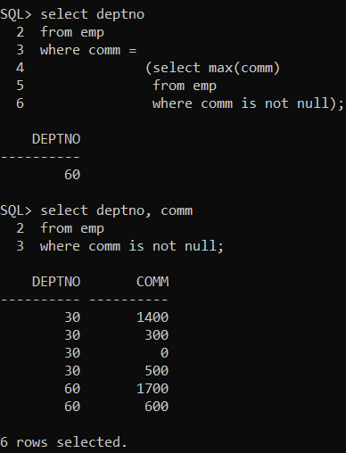

**select deptno**

**from emp**

**where comm =**

**(select max(comm)**

**from emp**

**where comm is not null);**

Перевірка:

**select deptno, comm**

**from emp**

**where comm is not null;**

Частина 2. Ранжування

12. Виконайте ранжування відділів за кількістю співробітників.

**select deptno, count_worker,**

**rank() over (order by count_worker) count_rank**

**from**

**(select deptno, count(empno) count_worker**

**from emp**

**group by deptno);**

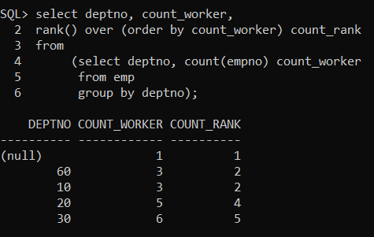

13. Створіть звіт, в якому співробітники будуть пронумеровані і впорядковані за зростанням зарплати всередині відділів.

**select deptno, ename, sal,**

**rank() over (partition by deptno order by sal) number_rank**

**from emp;**

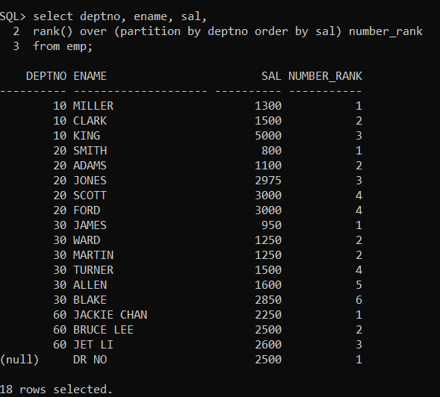

14. * Розставте співробітників з Нью-Йорка по заробітку (зарплата + премія)

**select deptno, loc, ename, income,**

**rank() over (order by income) number_rank**

**from**

**(select d.deptno, loc, ename, sal + nvl(comm, 0) income**

**from dept d, emp e**

**where e.deptno = d.deptno**

**and loc = 'NEW_YORK');**

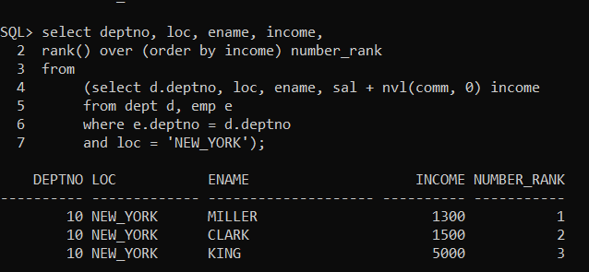

15. * Виведіть ім'я, відділ і зарплату для співробітників, які отримують найменшу зарплату у відділі.

**select ename, deptno, sal min_sal,**

**rank() over (order by sal) number_rank**

**from emp**

**where sal =**

**(select min(sal)**

**from emp e**

**where e.deptno = emp.deptno);**

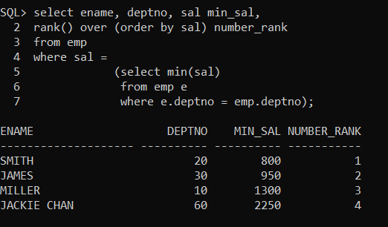

Зведені таблиці

16. Складіть звіт який відображає середню зарплату по кожній з посад кожного відділу.

**select \***

**from**

**(select d.deptno, dname, sal, job**

**from emp e, dept d**

**where e.deptno = d.deptno)**

**pivot**

**(avg(sal) for job**

**in ('PRESIDENT', 'MANAGER', 'SALESMAN', 'CLERK', 'ANALYST')) pvt**

**order by deptno;**

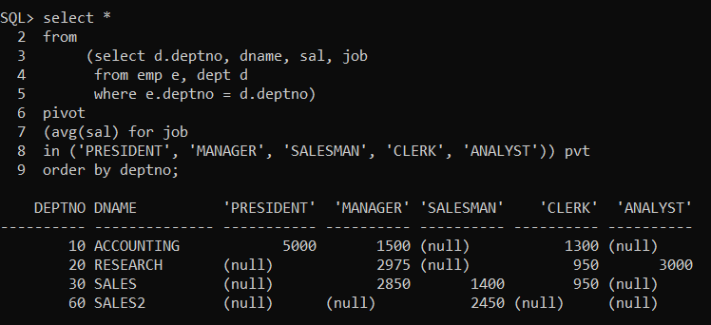

Перевірка:

**select ename, job, sal, deptno from emp;**

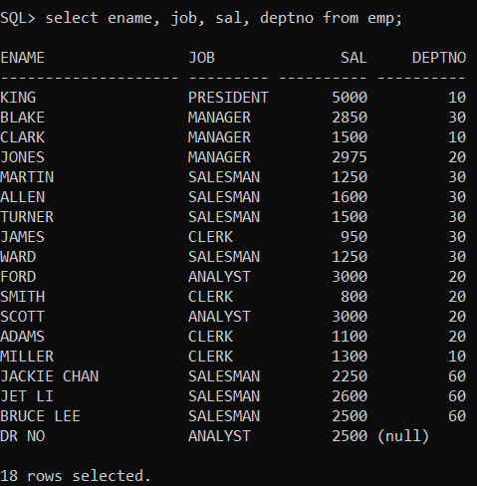

17. Складіть звіт який містить зарплати співробітників з підсумковими рядками, які відображають суму зарплат групувати по «відділ і посаду» і по «відділ». (Стовпці звіту: відділ, посада, сумарна зарплата).

**select nvl(deptno, 0) deptno, nvl(job, '--- SUMA -->') job, sum(sal) sum_sal**

**from emp**

**group by ROLLUP(deptno, job);**

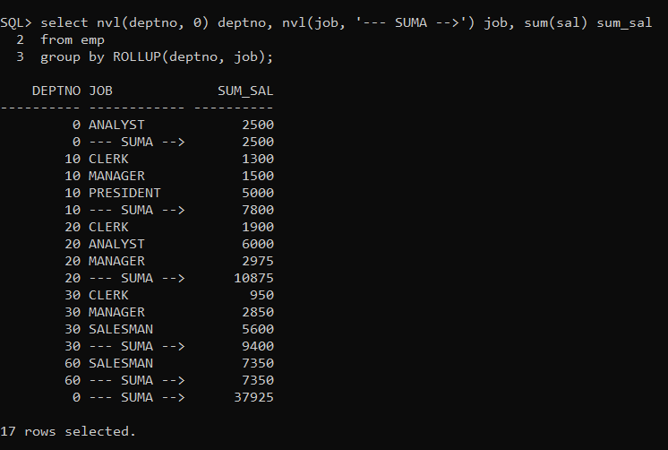

18. Складіть звіт який містить зарплати співробітників з підсумковими рядками, які відображають суми зарплат, що згруповані по «місто, відділ, посада», «відділ і посада», «відділ».

**select d.deptno, nvl(loc, '- - - >') loc, nvl(job, '- - - >') job, sum(sal) sum_sal**

**from emp e, dept d**

**where e.deptno = d.deptno**

**group by**

**grouping sets ((loc, d.deptno, job), (d.deptno, job), (d.deptno));**

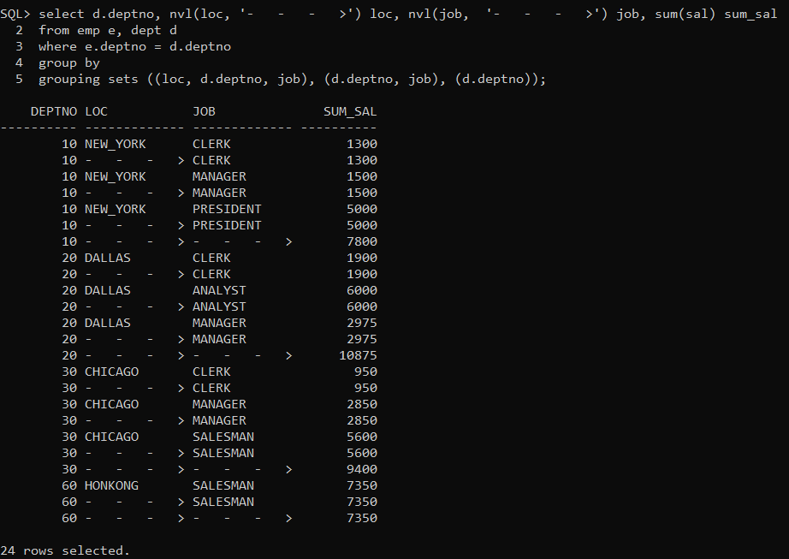

19. * Складіть звіт який містить зарплати співробітників з підсумковими рядками, які відображають суми зарплат, що згруповані по «місто, відділ, посада», «відділ і посада», «місто, посада», «місто, відділ», «місто», «відділ» , «посада».

**select d.deptno, nvl(loc, '- - - >') loc, nvl(job, '- - - >') job, sum(sal) sum_sal**

**from emp e, dept d**

**where e.deptno = d.deptno**

**group by**

**grouping sets ((loc, d.deptno, job), (d.deptno, job), (loc, job),**

**(loc, d.deptno), (loc), (d.deptno), (job));**

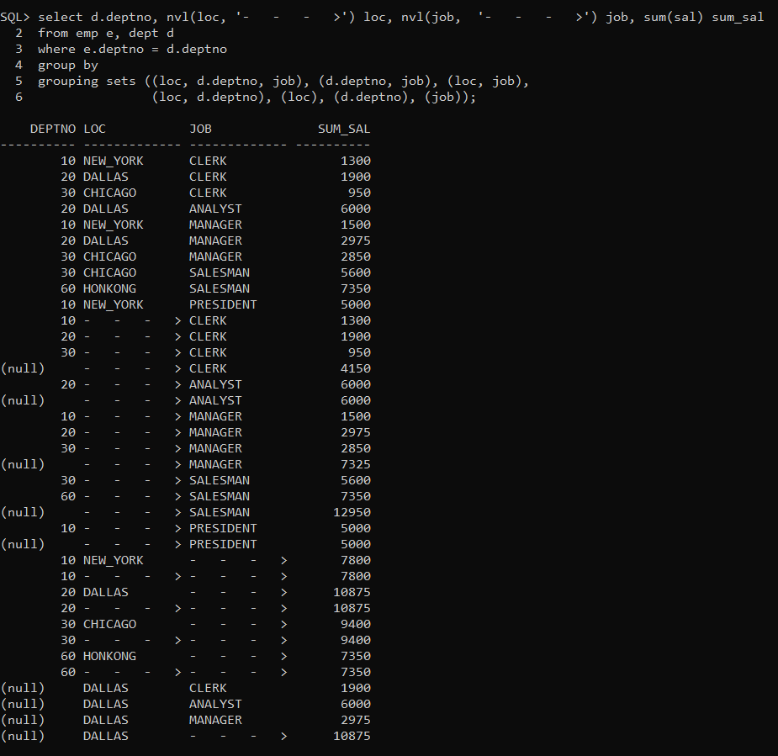

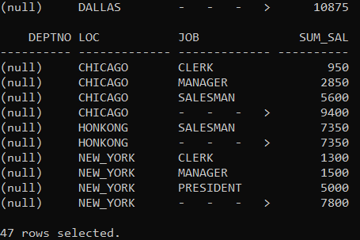

20. * Складіть звіт, який містить тільки підсумкові рядки, які відображають суми зарплат, що згруповані по «місто, відділ, посада», «відділ, посада», «місто».

**select sum(sal) sum_sal**

**from emp e, dept d**

**where e.deptno = d.deptno**

**group by**

**grouping sets ((loc, d.deptno, job), (d.deptno, job), (loc));**

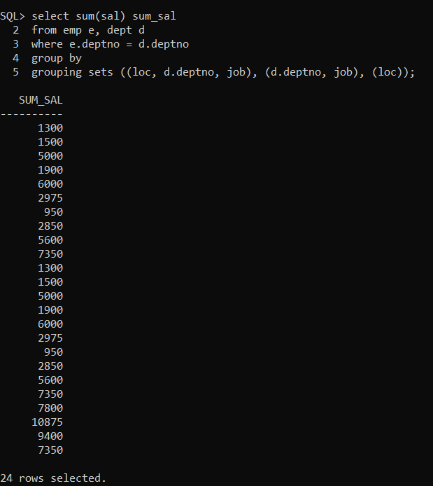

21 * «Понти дорожчі за гроші»

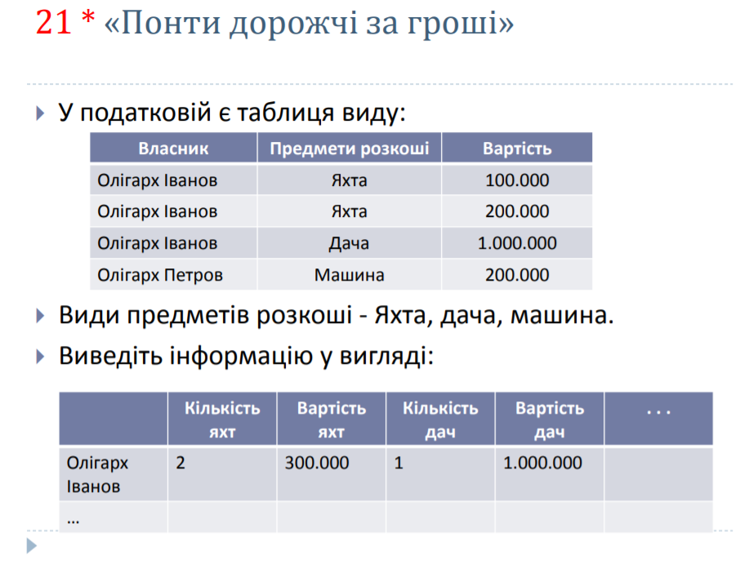

**create table oligarchs_property(owner varchar(20) not null,**

**luxury_items varchar(20) not null,**

**cost int not null);**

**insert into oligarchs_property values('The oligarch Ivanov', 'Yacht', 100000);**

**insert into oligarchs_property values('The oligarch Ivanov', 'Yacht', 200000);**

**insert into oligarchs_property values('The oligarch Ivanov', 'Country house', 1000000);**

**insert into oligarchs_property values('The oligarch Petrov', 'Car', 200000);**

**select owner, luxury_items, to_char(cost, '9,999,999') cost**

**from oligarchs_property;**

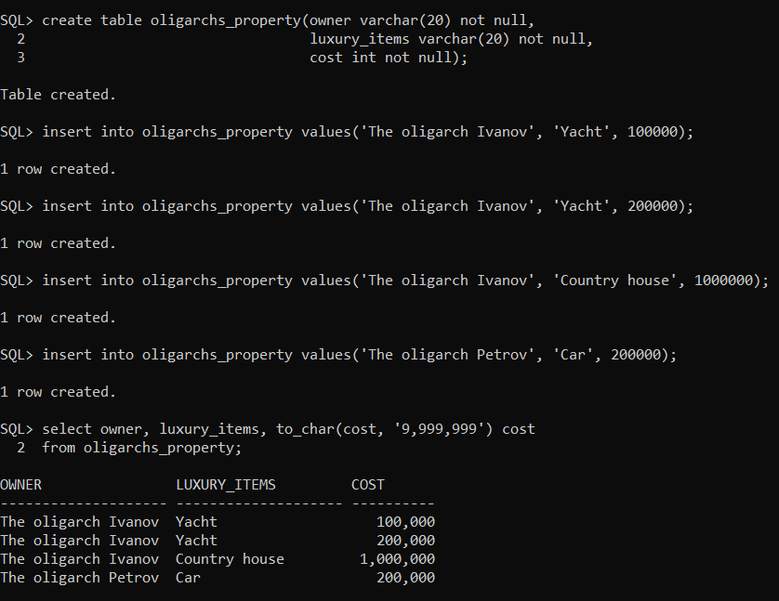

Вартість предметів розкоші:

**select \***

**from**

**(select owner, luxury_items**

**from oligarchs_property)**

**pivot**

**(count(luxury_items) for luxury_items**

**in ('Yacht', 'Country house', 'Car')) pvt;**

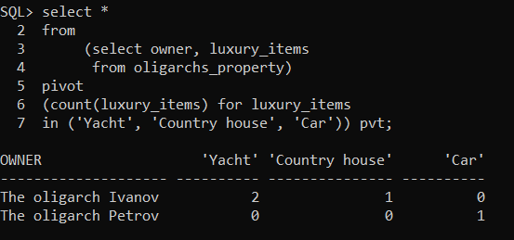

**select \***

**from**

**(select owner, luxury_items, cost**

**from oligarchs_property)**

**pivot**

**(sum(cost) for luxury_items**

**in ('Yacht', 'Country house', 'Car')) pvt;**

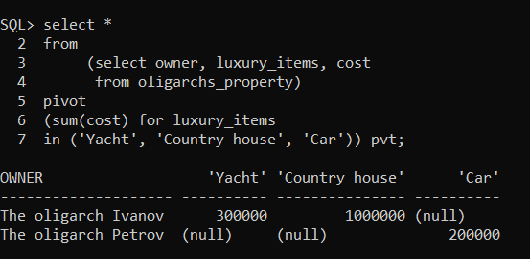

**drop table oligarchs_property;**

